**白河國中資訊科技課程:** **2學期第3堂:打地鼠**

**一、**登入帳號:

同學點選新網站: <https://s3.ilc.edu.tw/>

右上角登入，使用教育雲端帳號:



接著選擇縣市帳號>台南市>輸入OpenID



**今日操作重點:讓地鼠隨機出現在格子中，打擊後得分**

**二、角色設定**

**(一)** 設定遊戲背景: 先點選畫面右下角舞台>選擇一個背景

**注意:新增圖片背景會是「點陣圖」，轉換成「向量圖」之後就能使用向量的繪圖功能**

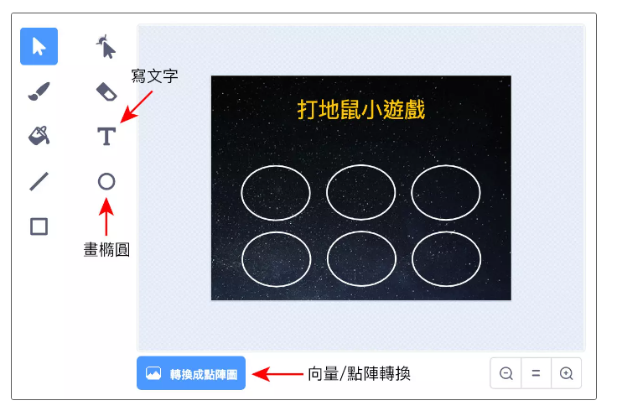

(二)舞台背景完成後，回到角色編輯區，刪除貓咪角色，加入「地鼠」的角色，這裡的角色要有兩種造型，才可以區分打中跟沒打中的狀態(這裡老師選擇鬼魂 ghost)。

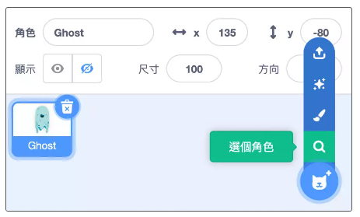

鬼魂角色總共有四種造型，待會會使用 ghost-a ( 正常表情 ) 和 ghost-c ( 驚訝表情 ) 兩種。

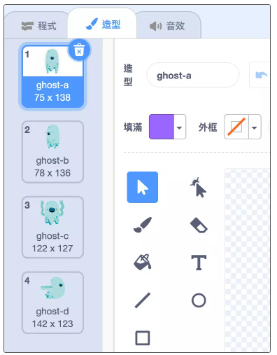

**三、積木程式設定**

**(一、**透過「定位」和「建立分身」的積木，建立六個鬼魂，分別放在背景對應的橢圓圈內。

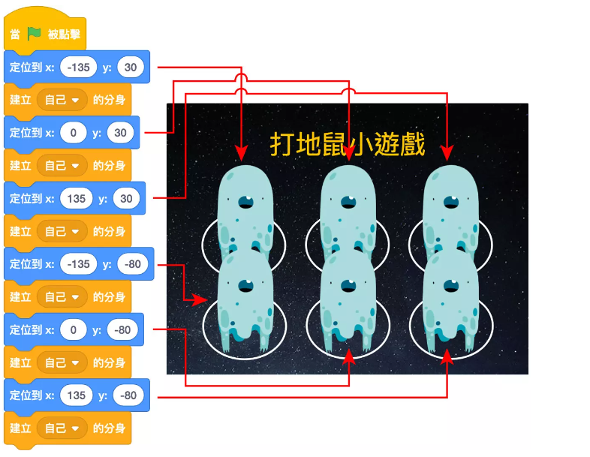

建立分身後，使用「隱藏」將角色本身隱藏，接著「顯示」每個建立的分身，並透過「**圖像效果**」隨機改變分身的顏色，完成後點擊綠旗，應該就能看到六個不同顏色的鬼魂出現在舞台中。

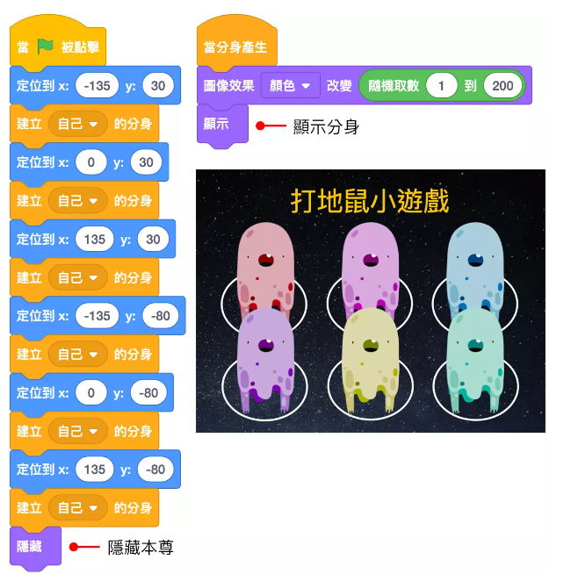

將分身的「隱藏」，換成「重複無限次」、「顯示」、「等待」和「隱藏」的組合，就能**讓鬼魂角色在不同時間出現，出現兩秒後會消失**。( 因為打地鼠的老鼠，也是會在探頭出現之後，過了幾秒就縮頭消失 )

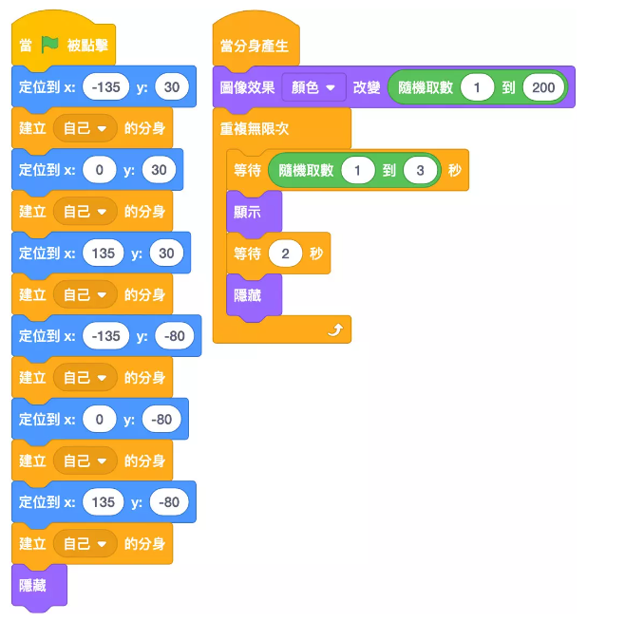

完成後點擊綠旗，就能看到六個不同顏色的鬼魂在不同時間出現，過兩秒後又消失，在舞台中不斷重複這個過程。

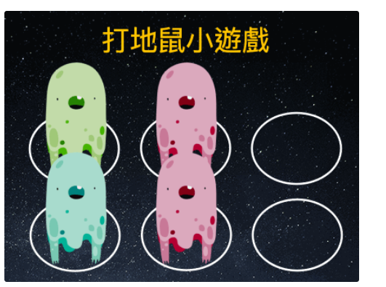

**再度建立**一個「當分身產生」的積木，使用重複無限次積木，判斷滑鼠點擊 ( **分身同時要碰到鼠標以及滑鼠鍵被按下** )，就更換為驚訝的造型，等待 0.3 秒之後隱藏分身，並將分身恢復原本正常造型。

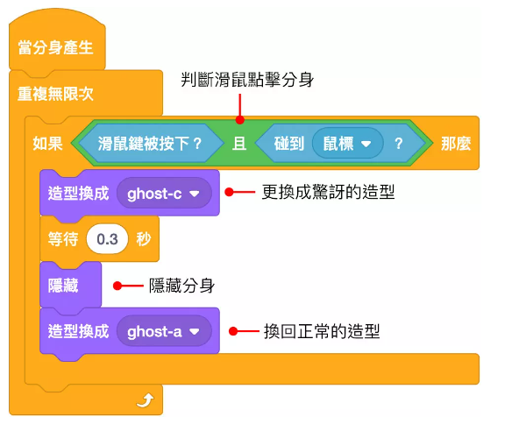

## 完成效果

完成後點擊綠旗，就能開始用滑鼠點擊鬼魂，被點擊的鬼魂會消失，然後再度出現。

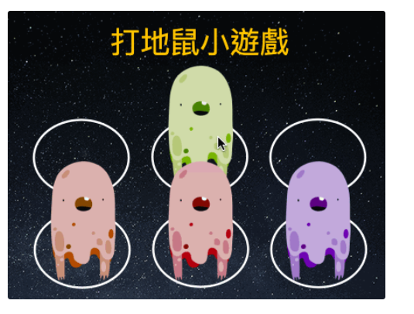

**【進階效果】**

**這裡我們還可以:**

**(1)**加入魔法棒，做出擊打的效果以及聲音。

**(2)**加入計分和倒數計時的機制，看看指定時間內可以打到多少鬼魂。

**地鼠指令:**

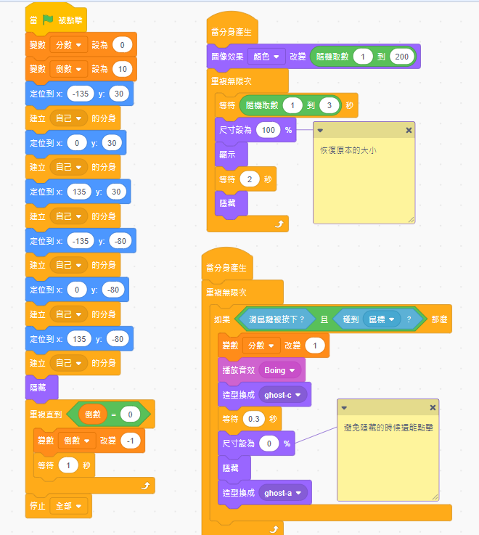

**魔法棒指令:這裡的魔法棒也要有兩個造型，同學可以自行設計**

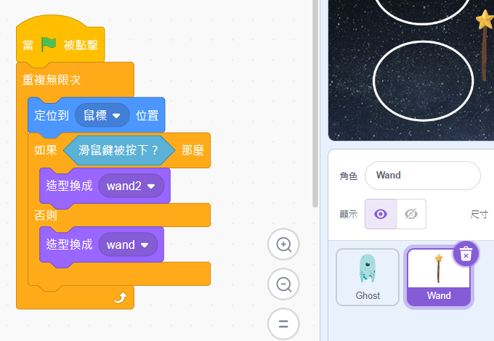

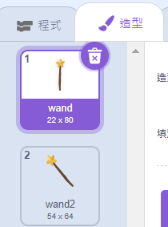

【今日作業】

請同學參考上述指令，自行設計打地鼠遊戲。

【如何繳交作業】

1:按下儲存檔案，修改檔案名稱為班級加座號，如80229  
2:回到首頁，按下繳交作業